优化事项
- 商品详情
  - 顶部的“Banner”不见了；
  - 弹出来的“颜色选择框”，高度设置成整个屏幕高度的 >50%；
  - “颜色选择框”显示的情况下，在它上面滑动，不应该让后面的图片详情滚动；
  - 如下UI界面，要一直在屏幕底部，不能滑动：
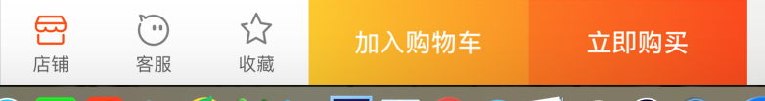
  - “立即购买”的功能，要跳转到“确认订单界面”，同时对“收货地址进行选择”：例如
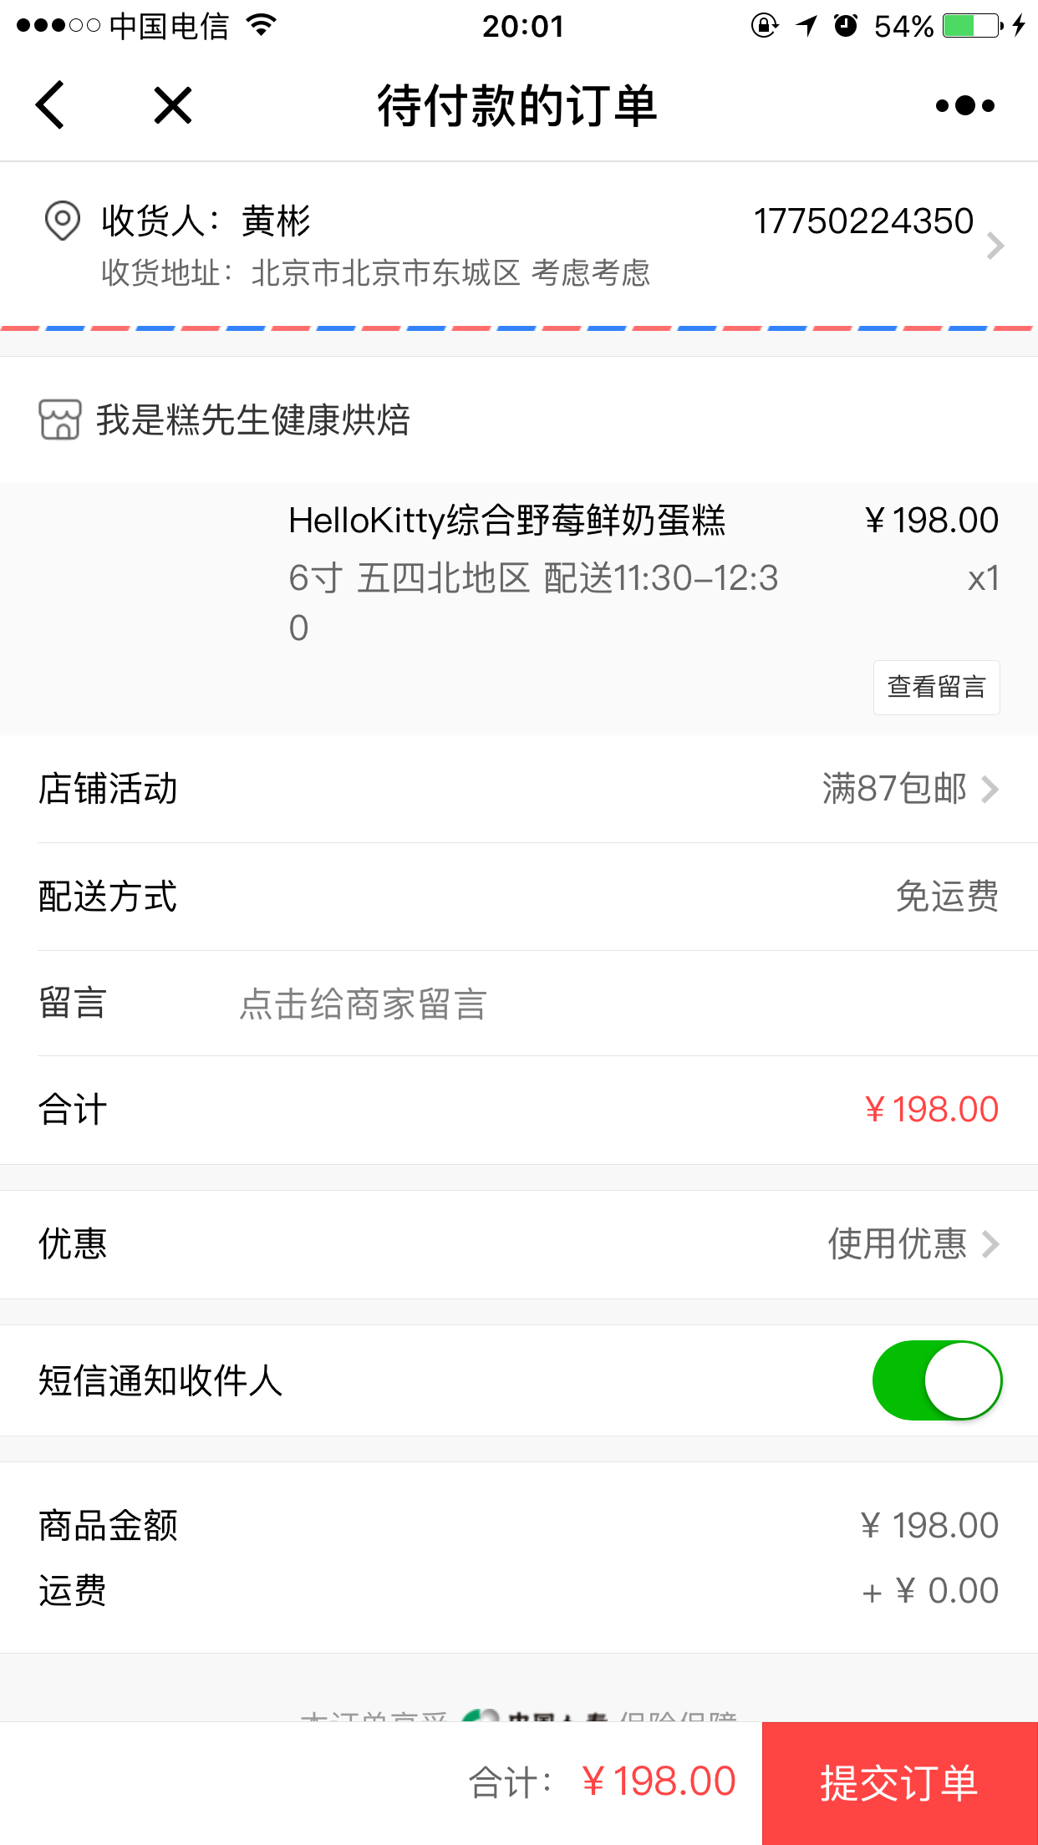
- 购物车
  - 全选功能；
  - 结算功能；
  - 点击“购物车”的商品，跳转到商品详情界面；、

- 订单
  - 点击“某个订单”，显示“订单详情界面”，例如：
